**Типы виртуализации:**

1. **Аппаратная виртуализация**, также известная как аппаратная виртуализация или виртуализация серверов, основана на концепции, согласно которой отдельный независимый сегмент оборудования или физический сервер может состоять из нескольких небольших аппаратных сегментов или серверов, по существу объединяя несколько физических серверов в виртуальные серверы, которые работают на одном основном физическом сервере.

**Подтипы:**

* Полная виртуализация - гостевое программное обеспечение не требует каких-либо изменений, поскольку базовое оборудование полностью имитируется.
* Эмуляция виртуализации - виртуальная машина имитирует оборудование и становится независимой от него. Гостевая операционная система не требует каких-либо изменений.
* Паравиртуализация - аппаратное обеспечение не моделируется, а гостевое программное обеспечение запускает свои собственные изолированные домены.

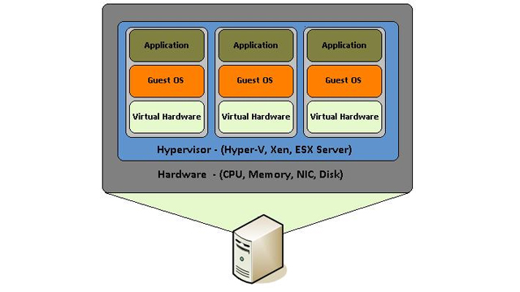

1. **Виртуализация программного обеспечения** включает создание нескольких виртуальных сред на хост-машине. Он создает компьютерную систему с аппаратным обеспечением, которое позволяет запускать гостевую операционную систему. Например, он позволяет вам запускать ОС Android на хост-компьютере изначально, используя ОС Microsoft Windows, используя то же оборудование, что и хост-компьютер.

**Подтипы**:

* Виртуализация операционной системы - размещение нескольких ОС на собственной ОС
* Виртуализация приложений - размещение отдельных приложений в виртуальной среде отдельно от собственной ОС
* Виртуализация услуг - хостинг определенных процессов и сервисов, связанных с конкретным приложением

1. **Виртуализация памяти**

Физическая память на разных серверах объединяется в единый виртуализированный пул памяти. Это обеспечивает выгоду увеличенной непрерывной рабочей памяти. Возможно, вы уже знакомы с этим, так как некоторые ОС, такие как ОС Microsoft Windows, позволяют части вашего диска хранения служить в качестве расширения вашей оперативной памяти.

**Подтипы**:

* Контроль на уровне приложений - приложения получают прямой доступ к пулу памяти
* Контроль уровня операционной системы - доступ к пулу памяти осуществляется через операционную систему

1. **Виртуализация хранилища**

Несколько физических запоминающих устройств сгруппированы вместе, которые затем отображаются как одно запоминающее устройство. Это обеспечивает различные преимущества, такие как гомогенизация хранилища на устройствах хранения данных различной емкости и скорости, сокращение времени простоя, распределение нагрузки и лучшая оптимизация производительности и скорости. Разбиение жесткого диска на несколько разделов является примером такой виртуализации.

**Подтипы**:

* Блочная виртуализация - несколько устройств хранения объединены в одно
* Виртуализация файлов - система хранения предоставляет доступ к файлам, которые хранятся на нескольких хостах

1. **Виртуализация данных** позволяет вам легко управлять данными, так как данные представлены в виде абстрактного слоя, полностью независимого от структуры данных и систем баз данных. Уменьшает ошибки ввода данных и ошибок форматирования.
2. При **виртуализации сети** в одной физической сети может быть создано несколько подсетей, которые могут или не могут авторизоваться для связи друг с другом. Это позволяет ограничить перемещение файлов по сетям и повышает безопасность, а также позволяет лучше контролировать и идентифицировать использование данных, что позволяет сетевому администратору соответствующим образом масштабировать сеть. Это также повышает надежность, поскольку нарушение работы одной сети не влияет на другие сети, и диагностика становится проще.

**Подтипы**:

* Внутренняя сеть: позволяет одной системе функционировать как сеть
* Внешняя сеть: объединение нескольких сетей в одну или разделение одной сети на несколько.

1. **Виртуализация рабочего стола** самая распространенная форма виртуализации для любого обычного ИТ-сотрудника. Рабочий стол пользователя хранится на удаленном сервере, что позволяет пользователю получить доступ к своему рабочему столу с любого устройства или из любого места. Сотрудники могут работать удобно, не выходя из дома. Поскольку передача данных осуществляется по защищенным протоколам, любой риск кражи данных сводится к минимуму.